Федеральное агенство связи

Ордена Трудового Красного Знамени

федеральное государственное бюджетное

образовательное учреждение высшего образования

«Московский технический университет связи и информатики»

Кафедра математической кибернетики и информационных технологий

Отчет по лабораторной работе №2

по дисциплине «Введение в профессию»

Выполнил:

студент первого курса группы БФИ1902

Смирнов Ф. А.

Проверила:

Мосева М. С.

Москва, 2019

**Лабораторная работа №2**

**Работа с матрицами**

**Цель:** изучить способы генерации матриц специального вида, операции над матрицами и функции обработки данных.

**Задачи:**

1. Ввести с клавиатуры вектора и матрицу.

2. Сгенерировать матрицы специального вида.

3. Вычислить матрицу М по формуле, представленной в таблице с вариантами.

4. Применить простые функции для обработки данных в матрице.

5. В рабочем окне MatLab ввести матрицу А.

6. Выделить из матрицы А подматрицу В.

7. Умножить матрицу В1 на матрицу С с точкой и без точки.

8. Разделить матрицу В1 на матрицу A левым делением с точкой и без точки.

9. Транспонировать матрицу A.

**Задача №1**

Ввод с клавиатуры векторов и матрицы:

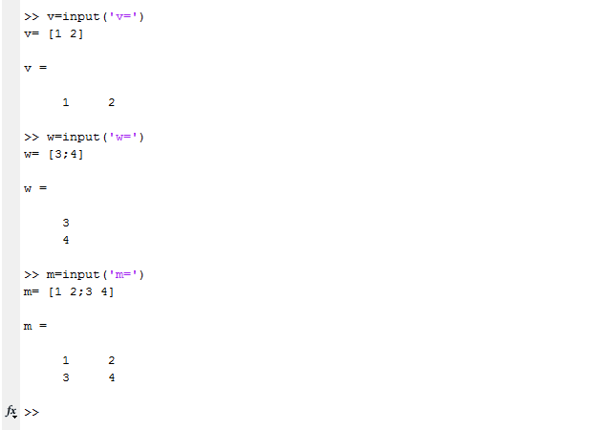

Рисунок 1 – Ввод с клавиатуры векторов и матрицы.

**Задача №2**

Генерация матриц специального вида:

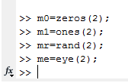

Рисунок 2 – Генерация матриц специального вида.

**Задача №3**

Вычисление матрицы М по формуле, представленной в таблице с вариантами:

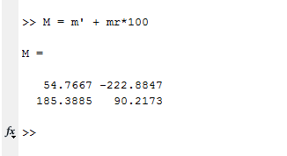

Рисунок 3 – Вычисление матрицы М.

**Задача №4**

Применение простых функций для обработки данных в матрице:

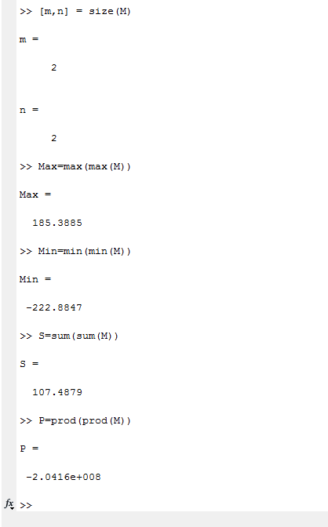

Рисунок 4 – Обработка данных в матрице.

**Задача №5**

Ввод матрицы A в рабочем окне MatLab:

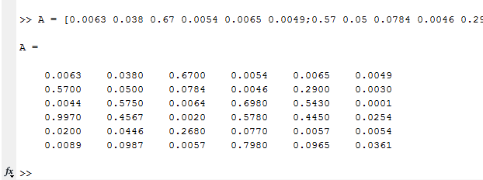

Рисунок 5 – Ввод матрицы.

**Задача №6**

Выделение из матрицы A подматрицы B:

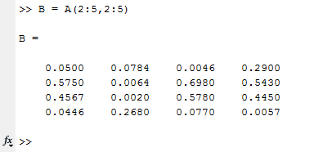

Рисунок 6 – Выделение подматрицы B.

**Задача №7**

Умножение матрицы В1 на матрицу С с точкой и без точки:

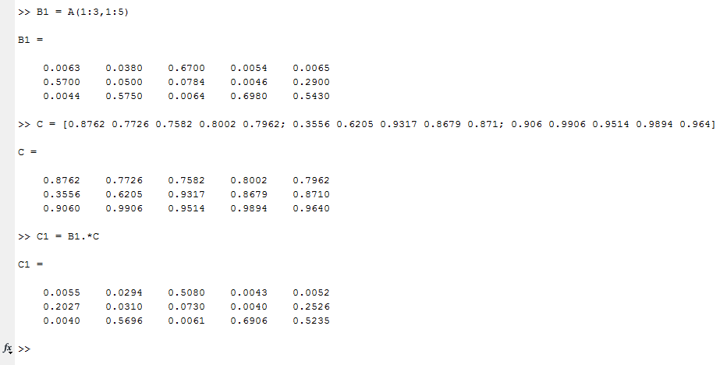

Рисунок 7.1 – Выделение матрицы B1 из матрицы A, создание матрицы C и нахождение поэлементного произведения матриц B1 и C, обладающих одной размерностью.

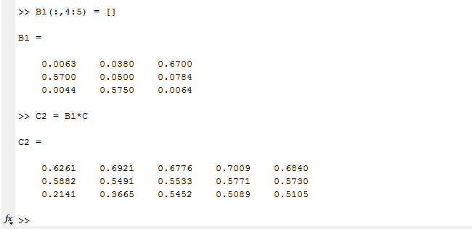

Рисунок 7.2 – Обрезание матрицы B1 для возможности алгебраического умножения с матрицей C и результат этого умножения.

**Задание №8**

Деление матрицы В1 на матрицу A левым делением с точкой и без точки:

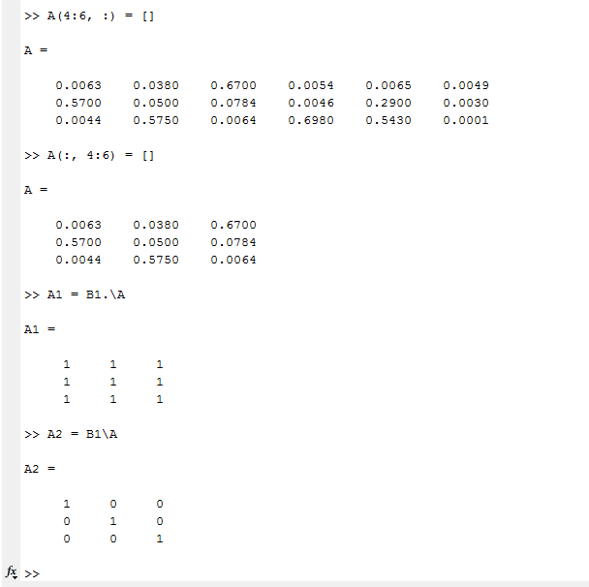

Рисунок 8 – Обрезка матрицы A для возможности поэлементного деления на матрицу B1, результат этого деления и результат алгебраического деления.

**Задача №9**

Транспонирование матрицы A:

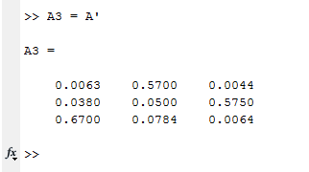

Рисунок 9 – Транспонирование матрицы A.

**Вывод:** все задачи выполнены и достигнуты цели работы: изучены способы генерации матриц специального вида, операции над матрицами и функции обработки данных.